**CREACIÓN DE GUIONES A PARTIR DE ESQUELETOS EXCEL**

04/02/2015

**OBJETIVO**

Crear los ficheros de los guiones a partir de un excel. El resultado es un esqueleto de guión con los recursos ya creados; habrá que completar el guión con la herramienta Escriba/Greco (completar fichas, subir media principal).

- Fichero Excel creación de guiones por agregación:

- os recomendamos que el nombre del archivo Excel sea el código del guión

- hay que hacer un excel por cada guión a crear

**No se puede tocar la estructura del excel: 5 pestañas con nombre determinado, nombre de las columnas**

**Pestaña GUION**

Contiene los Datos básicos del guión.

Los elementos que provienen de un combo (Nivel, Curso, Asignatura) deberán ir correctamente informados con una de las posibilidades.

Cuando el guión ya esté creado habrá que acabar de completar los datos con Escriba/Greco.

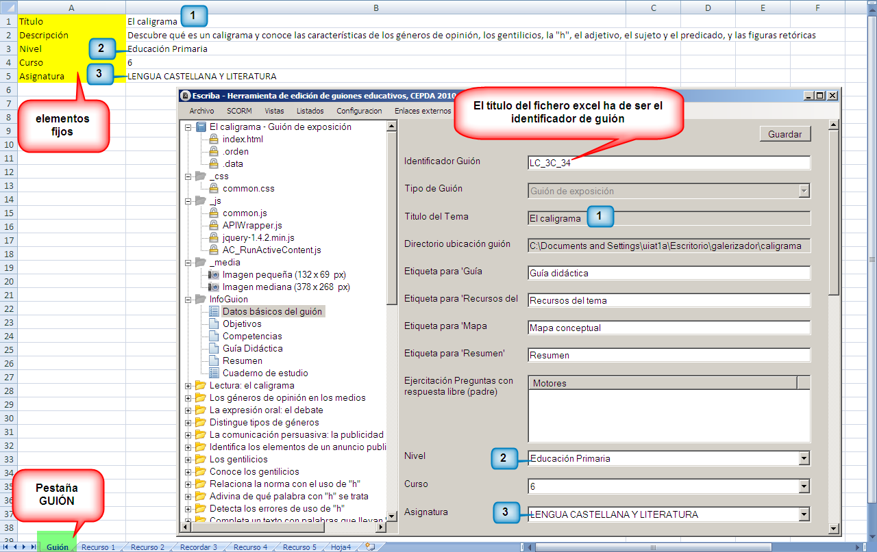

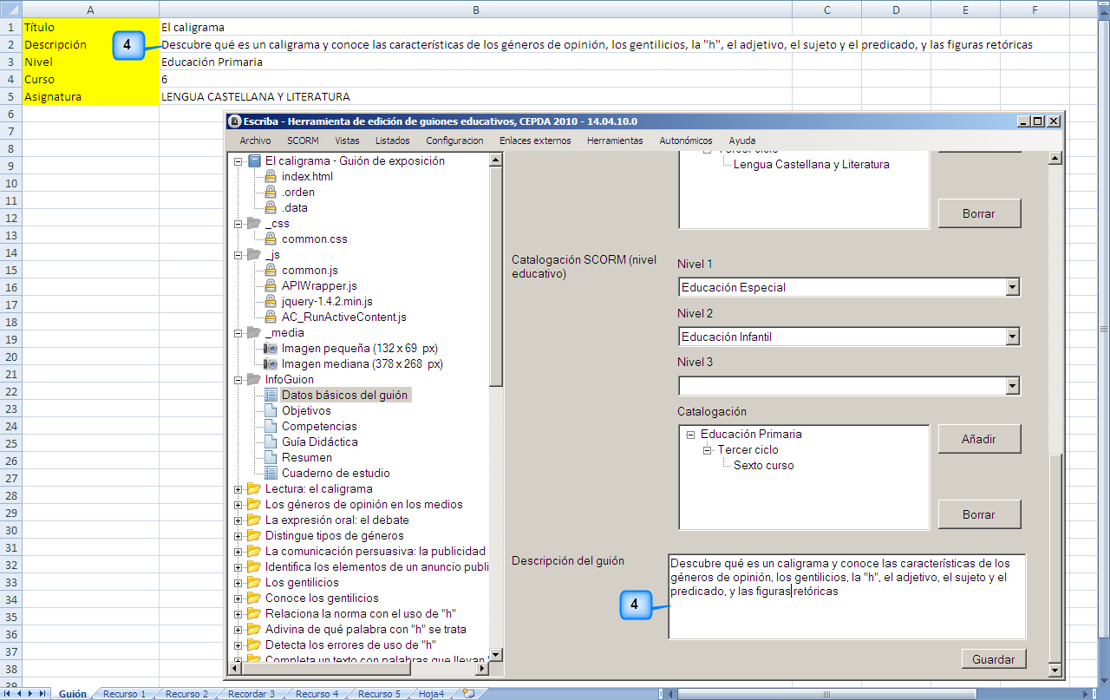

**Pestaña Recursos aprovechados**

Muestra los valores de los recursos que se quieren tomar de aulaPlaneta España.

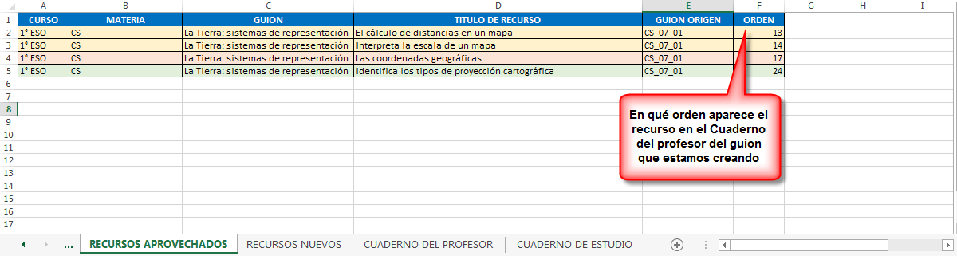

Los valores de estas filas solo pueden ser elementos válidos. Si se escribe un código que no existe o un nombre con faltas, el proceso de creación fallará.

**Pestaña Recursos nuevos**

Muestra los valores de los recursos que se quieren crear para este guión.

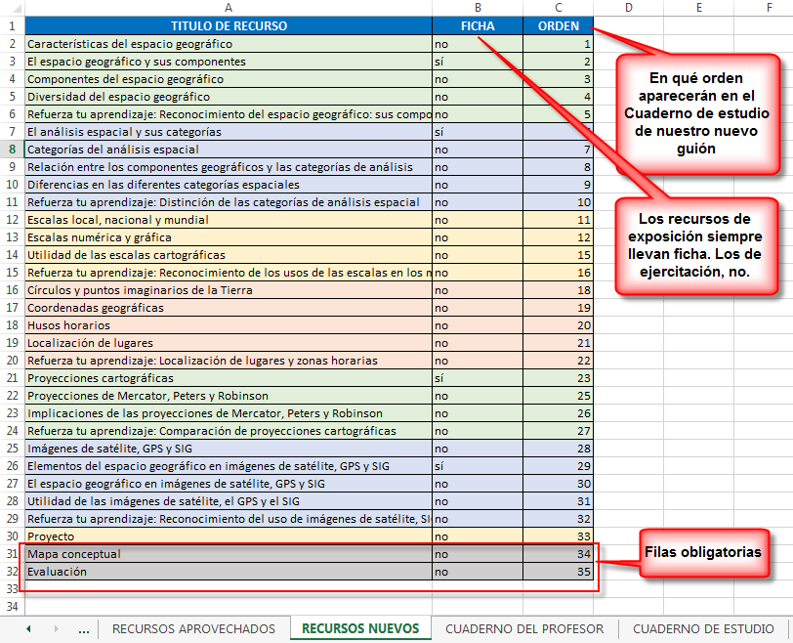

Los valores de estas filas solo pueden ser elementos válidos: nombre de recurso en la primera columna, si/no en la segunda y un número en la tercera.

**Pestaña Cuaderno del profesor**

Muestra cómo se van a mostrar ordenados los recursos en esta vista de aulaPlaneta.

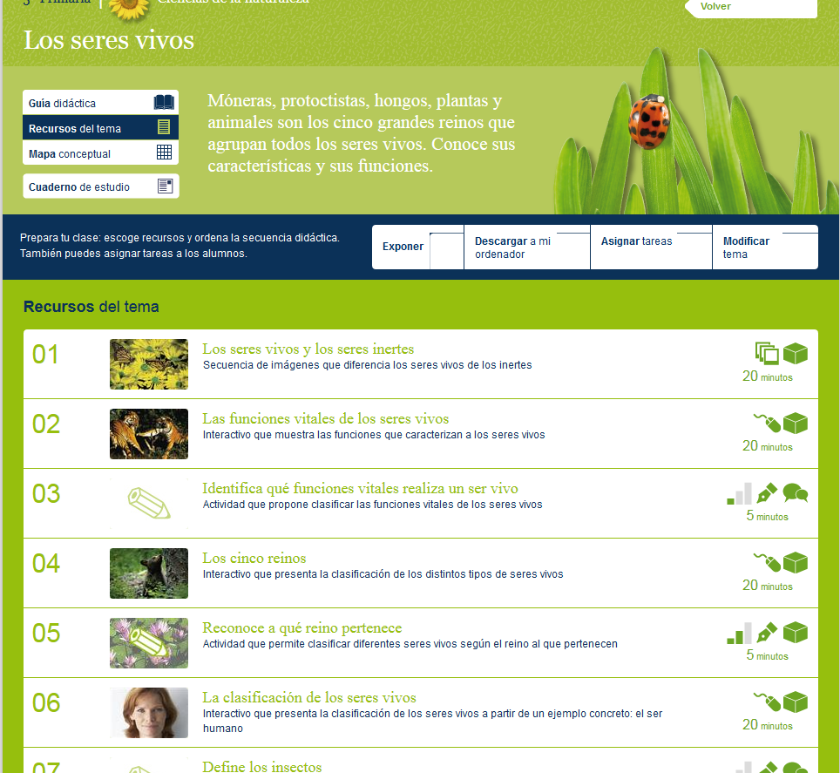

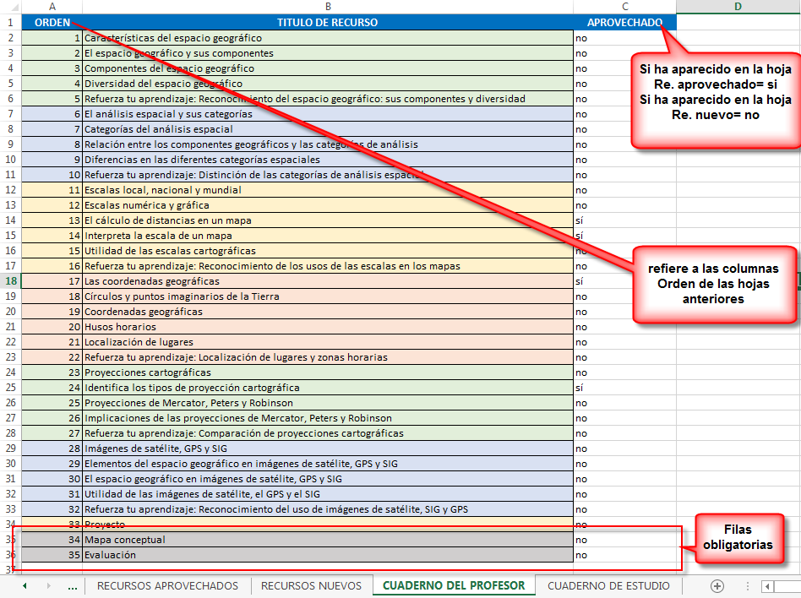

Los valores de estas filas solo pueden ser elementos válidos y congruentes con la información de las pestañas anteriores: nombre de recurso en la primera columna, orden y si es aprovechado o nuevo.

Recomendamos que las filas del título se copien de las hojas anteriores: si el nombre está diferente en las dos hojas, el proceso fallará.

**Pestaña Cuaderno del profesor**

Muestra cómo se van a mostrar ordenados los recursos en esta vista de aulaPlaneta.

En ella se describe la estructura de Sección1-2-3 que va a llevar el Cuaderno de Estudio y dónde irán los recursos.

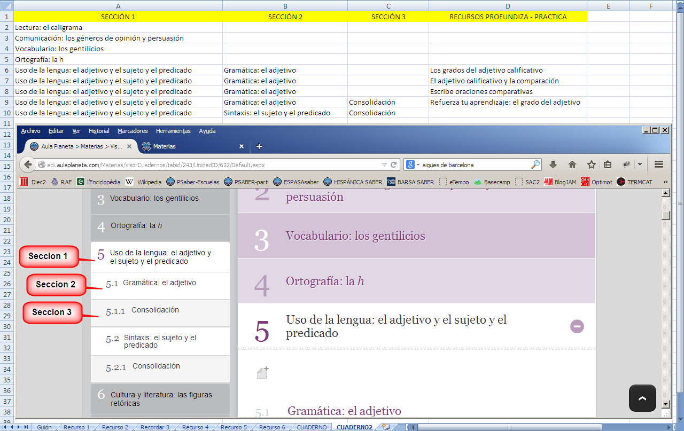

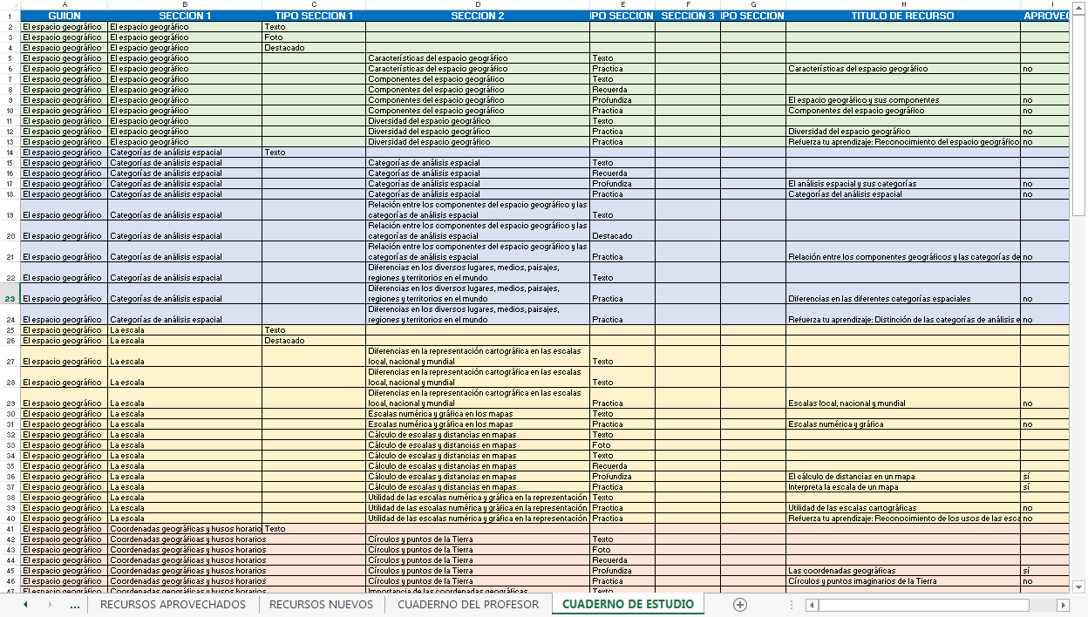

La columna Guion ha de ir siempre informada con el título del guión que estamos creando (no puede haber celdas vacías).

La columna Sección1 ha de ir siempre informada (no puede haber celdas vacías).

La columnas Tipo sección (C, E, G) tienen como valores válidos: "Destacado", "Foto", "Practica", "Profundiza", "Recuerda", "Texto" o pueden ir vacías. Cualquier otra palabra hará fallar el proceso.

La columna Título del recurso ha de tener el mismo literal que el usado en las hojas anteriores (Recursos nuevos/aprovechados y Cuaderno del profesor). Si un recurso aparece solo en esta hoja, el proceso también fallará.

La columna Aprovechado tiene como valor Si/no (indicando si el recurso se encuentra en la hoja Rec aprovechados o Rec nuevos).



Las dos últimas filas han de ser mandatoriamente una sección 1 llamada Más información con un Mapa conceptual y una Evaluación, como está en la imagen.

**Ordenación de elementos**

No pueden ponerse elementos de sección 2 detrás de una sección tres. 